Инструкция по получению сертификата о резидентстве РФ
- Перейдите по ссылке https://service.nalog.ru/nrez/
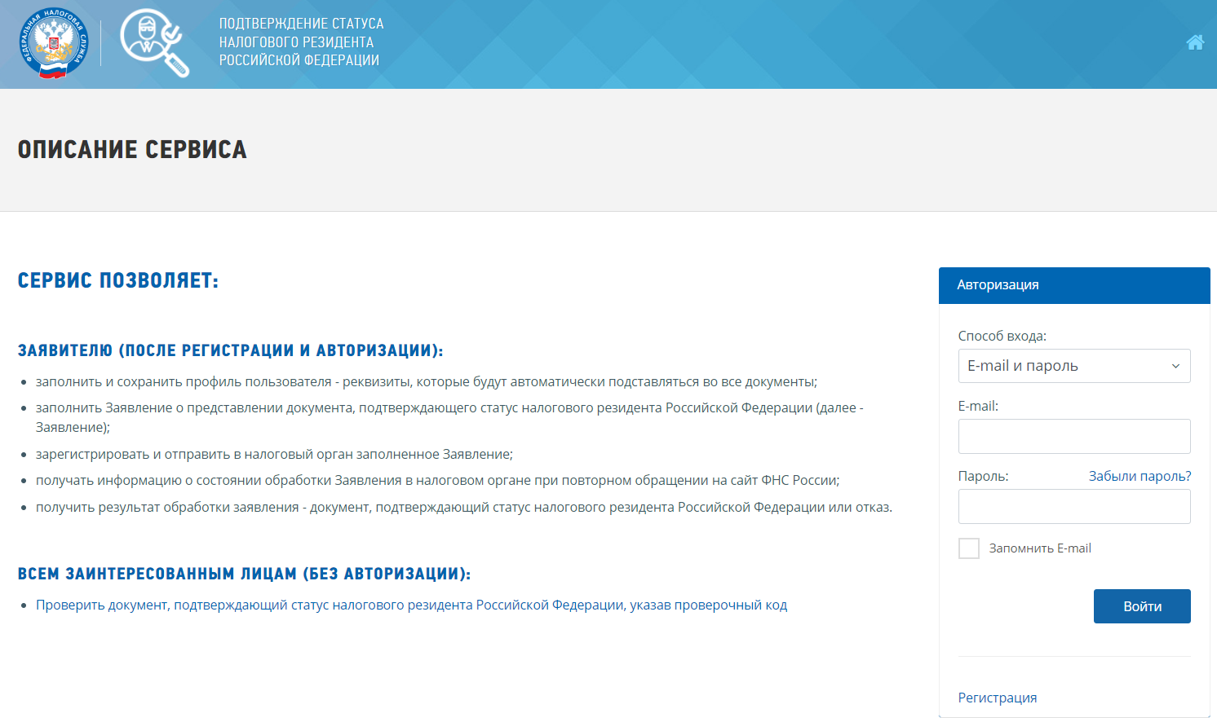
- Пройдите регистрацию:
- Нажмите на кнопку «Регистрация»,
- В открывшемся окне проставьте галочку – Я даю согласие на обработку персональных данных, далее нажмите «Продолжить»:
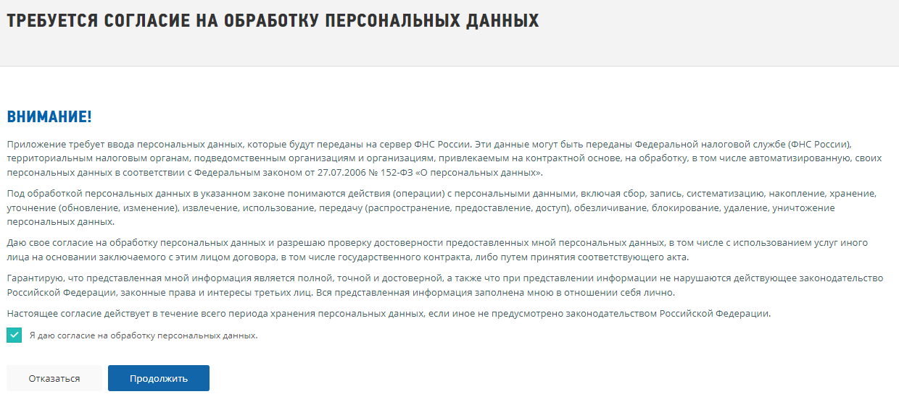

- Заполните свои данные: e-mail, пароль, ФИО, ИНН, введите цифры с картинки и нажмите «Продолжить»:
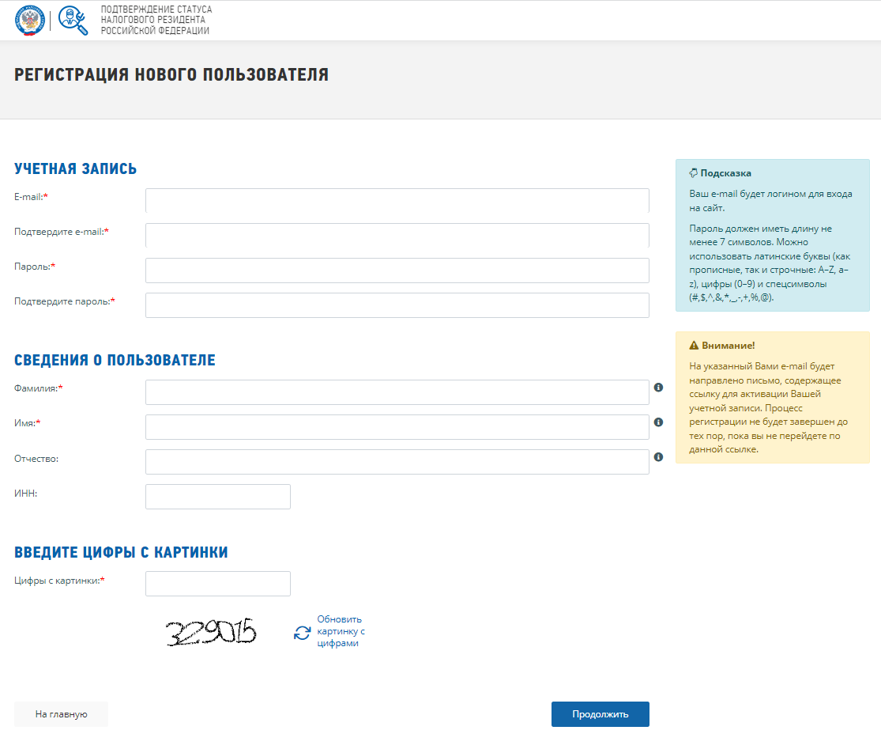

- Активируйте учетную запись по ссылке, которая пришла на указанный при регистрации e-mail:
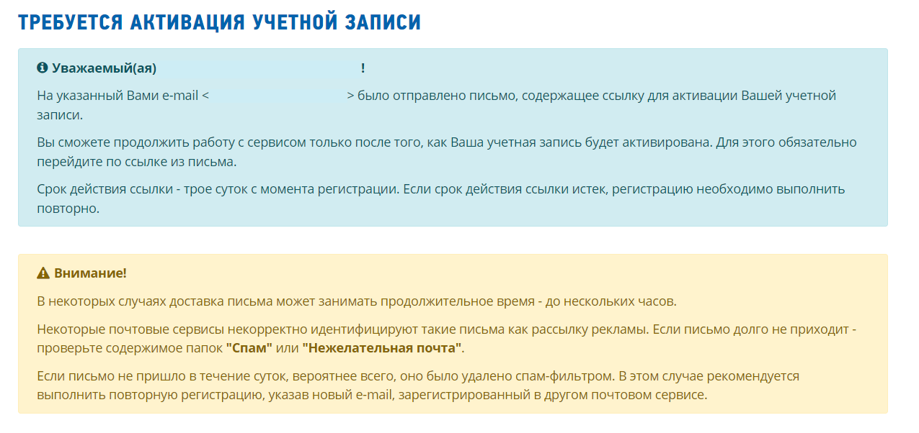
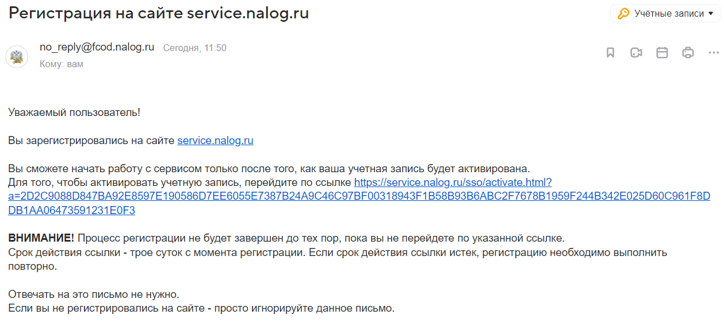
- В открывшемся окне перейдите в раздел Сведения о заявителе для заполнения данных, нажав на ссылку в Подсказке:
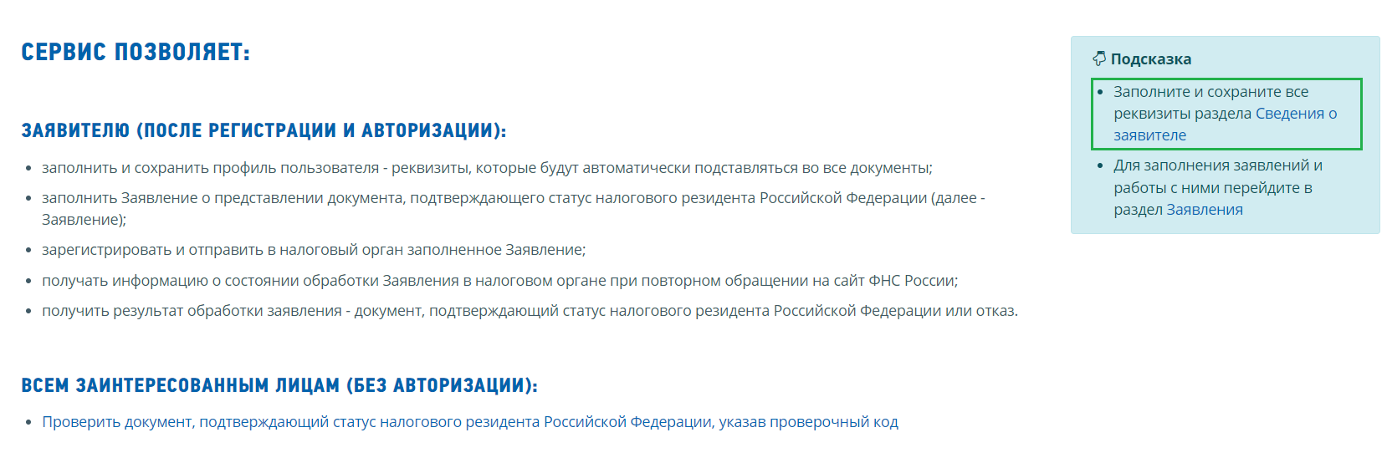

- Укажите контактный телефон, проставьте категорию заявителя – физическое лицо:
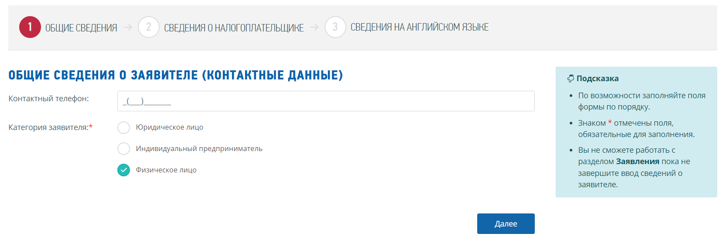

- Внесите данные, обязательные для заполнения: Фамилия, Имя, дата рождения, ИНН или паспортные данные:
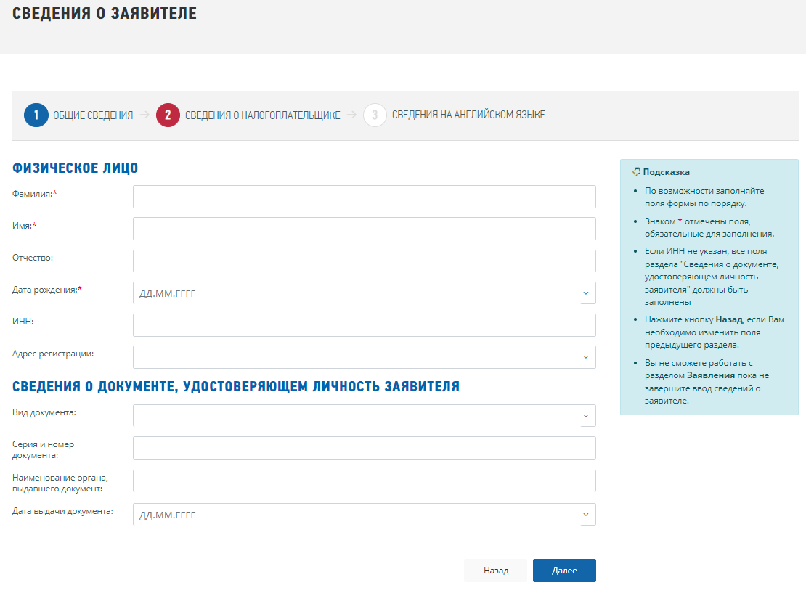

- Введите Фамилию и Имя на английском языке:

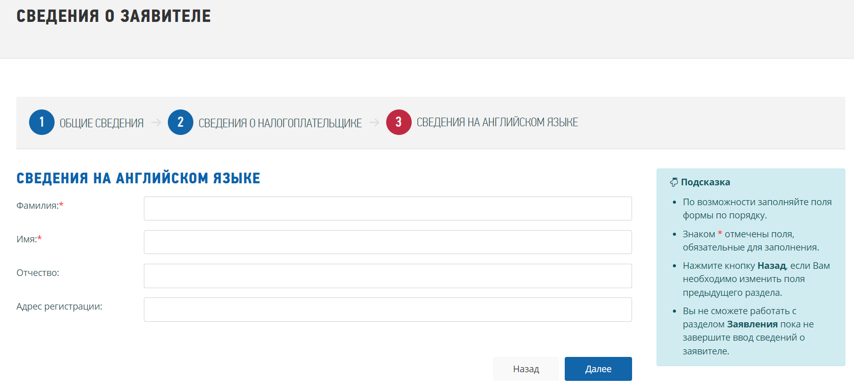

- Заполните заявление:
- год укажите текущий или последний, который есть в выпадающем списке;
- цель: подтверждение резидентства РФ;
- укажите информацию по количеству дней пребывания на территории РФ в течение 12 следующих подряд месяцев, отметив чек-бок – либо «183 дня и более», либо «менее 183 дней».
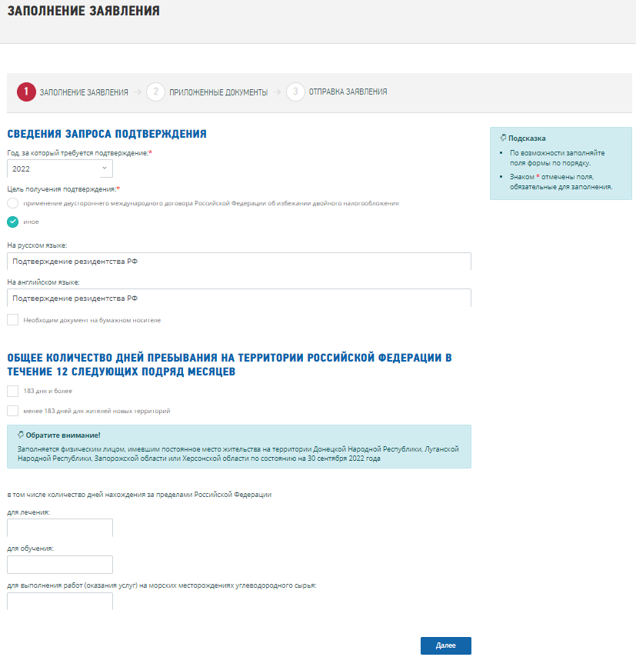

- Документы можно не прикладывать и нажать кнопку «Далее»:
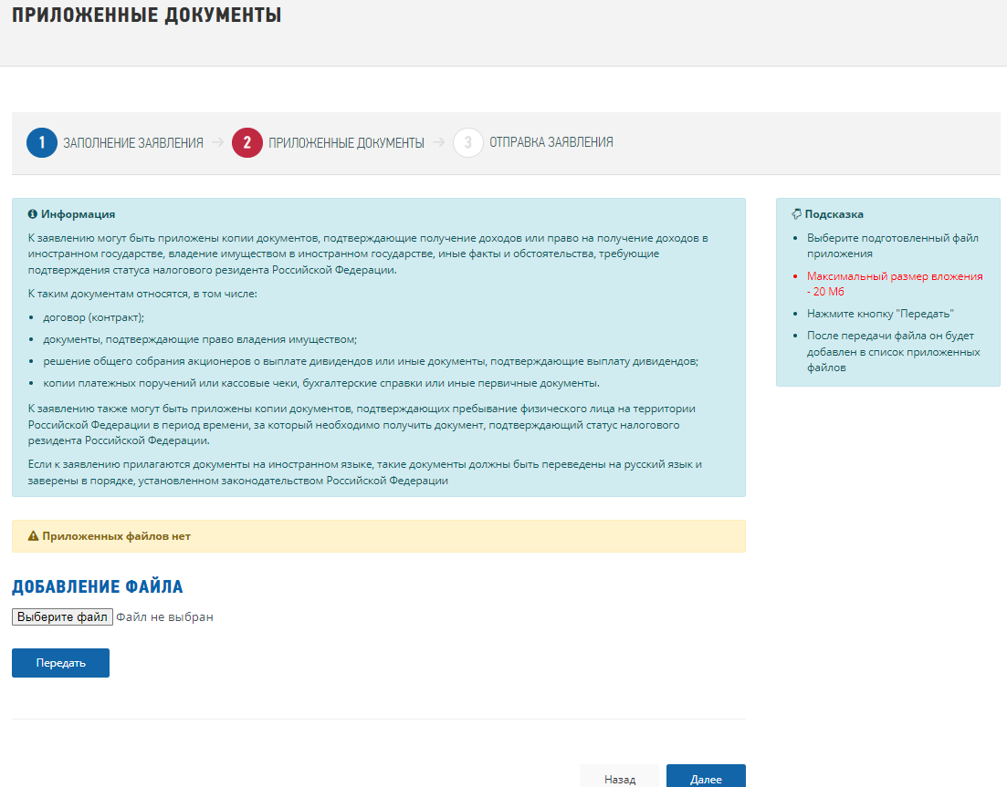
- Проверьте данные, проставьте галочку «Достоверность и полноту сведений, указанных в настоящем заявлении, подтверждаю», отправьте заявление:
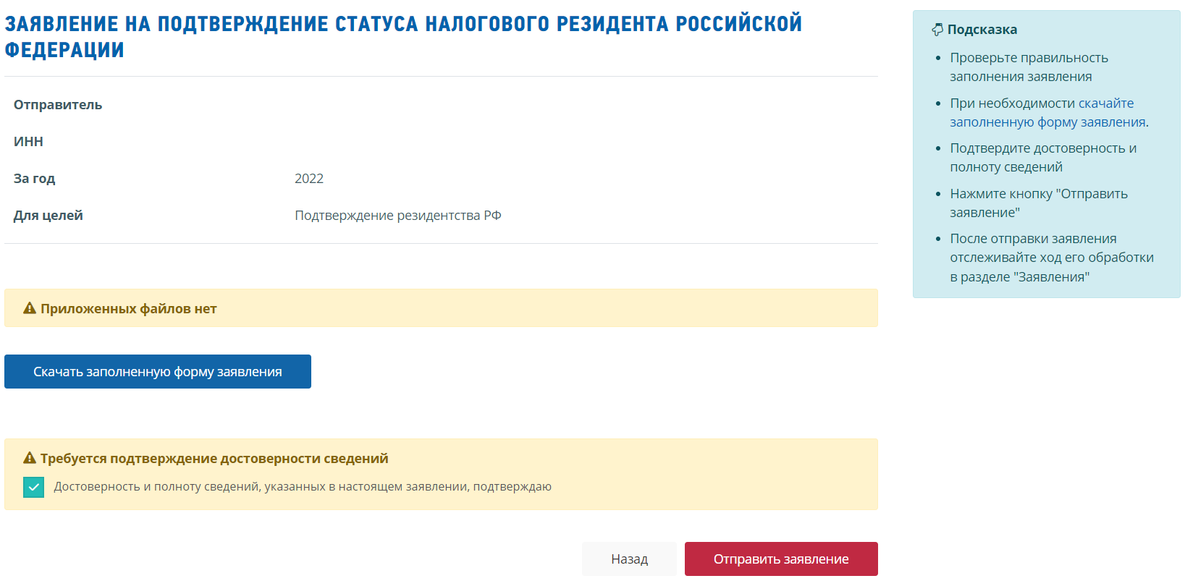

- Появится страница со списком заявлений, будет указан номер заявления и состояние «Заявление направлено на обработку»:
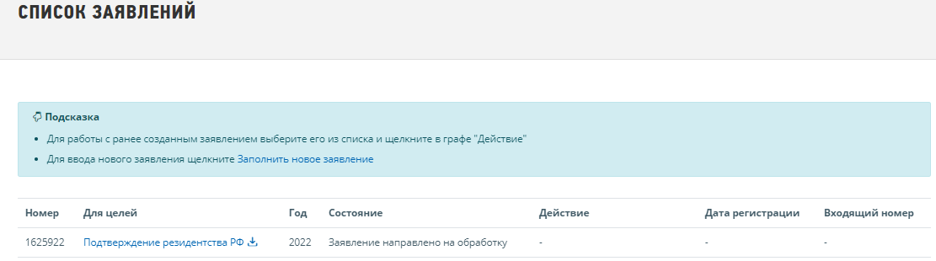

Затем заявление перейдет в статус «Заявление зарегистрировано»:
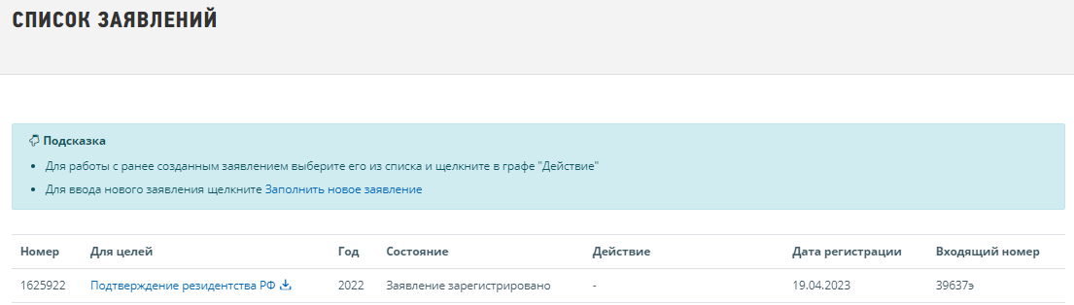
Позже, спустя некоторое время (в течение 1-2 рабочих дней), появится статус «Выдан сертификат» и в поле «Действие» появится действие «Скачать сертификат», необходимо нажать на нее и сертификат будет загружен в формате PDF, который необходимо распечатать и приложить к пакету документов победителя:
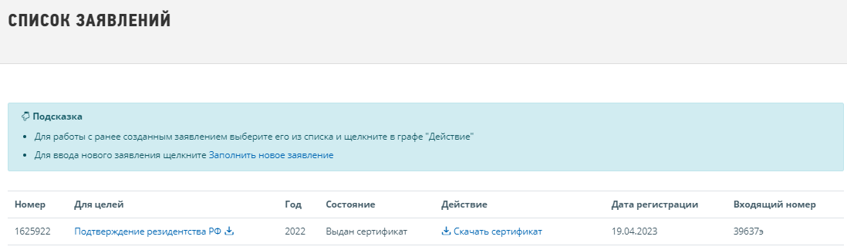

Форма Сертификата, подтверждающего статус налогового резидента РФ:

